重庆理工大学 2019 年攻读硕士学位研究生入学考试试题

学院名称： 机械工程学院 学科、专业名称：机械工程
考试科目（代码）：电子技术基础二（808） A卷（试题共5 页）
注意：1.所有试题的答案均写在专用的答题纸上，写在试题纸上一律无效。
2.试题附在考卷内交回。

模拟电路部分

一、填空题（本题共30分，每空2分）
（1）在集成运放中，一般采用 放大电路来克服零漂。
（2）从信号的传输途径看，集成运放由输入级、 、 、 这几部分组成。
（3）理想运算集成运放的输入电阻为 ，输出电阻为 。
（4）共集电极放大电路只有 放大作用，没有 放大作用。
（5）对于滤波电路的幅频响应，通常把能够通过的信号频率范围称为 ，而把受阻的信号频率范围称为 。
（6）电流负反馈稳定输出 ，电压负反馈稳定输出 。
（7）一处于放大状态的三极管，测得三个电极对地电位为则电极1为基极，电极 为集电极，电极
为发射极，该管为 型管。

二、图1为串联型稳压电路，调整管T构成射极输出器，,稳压管的稳压值为9V，,当输入电压为12V时，动态电阻，完成以下问题。（共10分）
（1）求输出电压；（4分）
（2）当输入电压变化为时，输出电压变化多少？变化的百分比为多大？（6分）

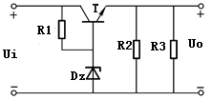

图1

三、如图2所示，T1和T2管的均为100，均为，,，完成以下问题。（共15分）
（1）求电路的共模输入电压；（3.5分）
（2）求电路的差模输入电压；（3.5分）
（3）求输出动态电压。（8分）
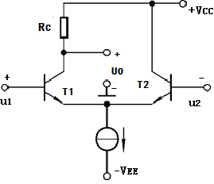

图2
四、如图3所示，已知T1，T2的,,直流功耗可忽略不计，完成以下问题。（共20分）
（1）合理连接a、b、c、d、e、f、h、i、k之间连线，使放大电路输入电阻增大，输出电阻减小；（4分）
（2）说明D1、D2的作用；（2分）
（3）若，要满足电路的电压增益为50，求的大小；（4分）
（4）若输入电压足够大，求负载上获得最大输出功率和电路转换效率；（6分）
（5）若输入正弦电压最大值为0.1V，求输出功率。（4分）
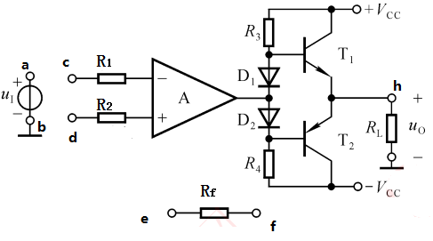
i
k

四、

图3

数字电路部分

五、试写出函数的最小项标准式（即最小项“与或”式）。(5分)

六、试写出函数的对偶式。（6分）

七、试用卡诺图化简如下函数。（12分）

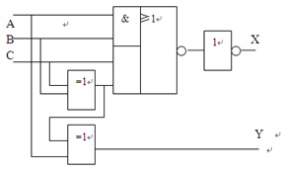
八、试写出图4电路中的输出X、Y的函数表达式，画出函数Y的真值表，并描述函数Y的逻辑功能。（15分）
&
=1
=1
1
X
Y
A
B
C
>1

图4
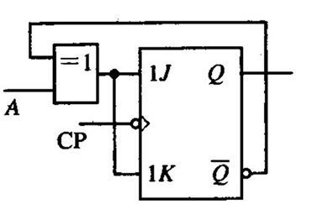
九、如图5所示电路中，JK触发器的起始状态为“0”，下降沿触发。已知CP、A的波形，试写出次态方程Q^{n+1}的表达式，化简Q^{n+1}，并画出CP、A、Q的波形。（12分）
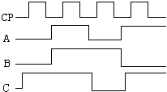

图5
十、用74HC151完成电路设计。某一比赛中有三名裁判，其中有主裁A，裁判B、C，每名裁判面前均有一个“同意”按钮。电路需完成如下功能，当有两名裁判（其中一名必须为主裁）判决为同意时，显示“过关”的灯F才会亮。74HC151功能表见表1所示，符号示意图见图6所示。（共15分）
要求：
（1）画出F的真值表；（5分）
（2）写出F的函数表达式及电路设计的具体分析过程；（5分）
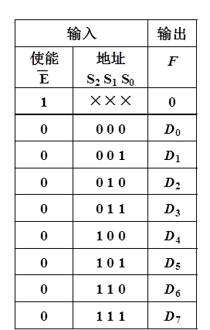
（3）在74HC151逻辑符号示意图上画出连线图（可附加必要的门电路）。（5分）

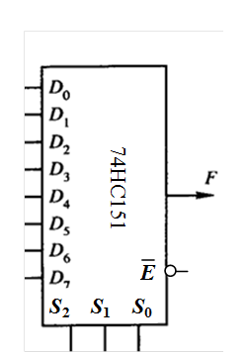

表1 图6

十一、试用四位同步二进制计数器74LS161实现八进制计数功能，要求采用清零法，74LS161的功能表如表2所示。要求，请在74LS161符号示意图图7上画出连线图，可附加必要的门电路。Q₃输出为高位，Q₀输出低位。（10分）
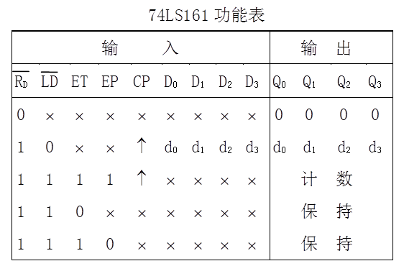

表2
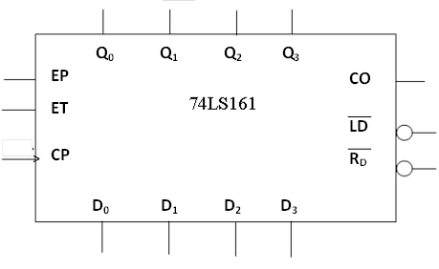

图7

